Es importante que tengamos presentes que nosotros como personas somos una marca, y en cada lugar u ocasión debemos generar empatía con nuestros clientes internos y externos, nuestra imagen genera un impacto bien sea positivo o negativo e influye de gran manera en nuestro desarrollo profesional. Esperamos contar con ustedes para continuar con el desarrollo del talento humano, el fortalecimiento de nuestra imagen corporativa y el posicionamiento de la empresa en el mercado.

**JUSTIFICACION:** La imagen personal es un aspecto que nos permite ser percibidos por otros y por nosotros mismos que nos vincula de forma importante como Representantes de Salchimonster. La política de vestuario busca orientarlos sobre los aspectos que intervienen en la apariencia personal, brindándoles sugerencias prácticas para proyectar una imagen profesional que genere confianza, cercanía y seguridad a nuestros clientes.

**ALCANCE:** Esta política está dirigida a todo el personal que presta sus servicios, tanto de manera directa como indirecta a la Empresa Inversiones Salchimonster

**OBJETIVO:** Implementar el buen y correcto uso de los uniformes para todos los colaboradores de Salchimonster, con el fin de mantener una imagen corporativa que identifique como integrantes del equipo de trabajo del buen gusto y distinción hacia nuestros clientes.

**HIGIENE**

1. Los colaboradores deberán mantener estándares de buena higiene personal en todo momento.
2. La vestimenta y los zapatos deberán estar limpios en todo momento No usar prendas sucias o arrugadas.
3. El cabello debe estar limpio, para los colaboradores de los puntos de venta deben portar sus implementos de manipulación de alimentos
4. Las uñas deberán mantenerse bien cuidadas, limpias y de un largo moderado
5. Las barbas y bigotes deben mantenerse acicalados y de un largo moderado
6. No usar escotes pronunciados, blusas transparentes, de manga sisa o con tirantes.

**ACCESORIOS**

1. Deberán utilizar accesorios adecuados para el ambiente profesional y representando a la empresa, es decir, deberán ser recatados y los tamaños y colores deberán reflejar una imagen profesional.
2. Para los cargos de cocina y producción No se permiten aretes, cadenas, anillos, pulseras o cualquier otro tipo de accesorio

**MEDIDAS CORRECTIVAS O ACCIONES DISCIPLINARIAS:**

1. Es de uso obligatorio de lunes a sábados y domingos para los puntos de venta portar el uniforme asignado por Salchimonster de acuerdo al cargo que ocupe.
2. Salvo por situaciones especiales, razones de fuerza mayor, por periodo probatorio o por alguna otra involuntaria, deberá seguir las normas de Vestuario que menciona esta Política.
3. Se prohíbe realizar modificaciones o alteraciones al modelo, diseño o color del uniforme previamente establecido, de manera parcial o total.
4. Todos los colaboradores de Salchimonster deben mantener una apariencia e imagen corporativa nítida e impecable.
5. El colaborador se responsabiliza por la compra de la dotación en caso de pérdida o deterioro por mal uso salvo el deterioro natural, por lo tanto, autoriza a la empresa descontar de salarios.
6. El uso de la dotación es obligatorio y el no usarla sin una causa justa se hará un llamado de atención.
7. Al momento de desvincularse de la empresa se debe devolver las prendas entregadas para quedar a paz y salvo.

**ADMINISTRATIVO**

**HOMBRE Y MUJER**

* Camibuso tipo Polo en lacostte color Naranja, con 1 logo bordado en pecho izquierdo.
* Blue Jean Básico
* Uso de Lunes a Sábado
* Zapatos cómodos

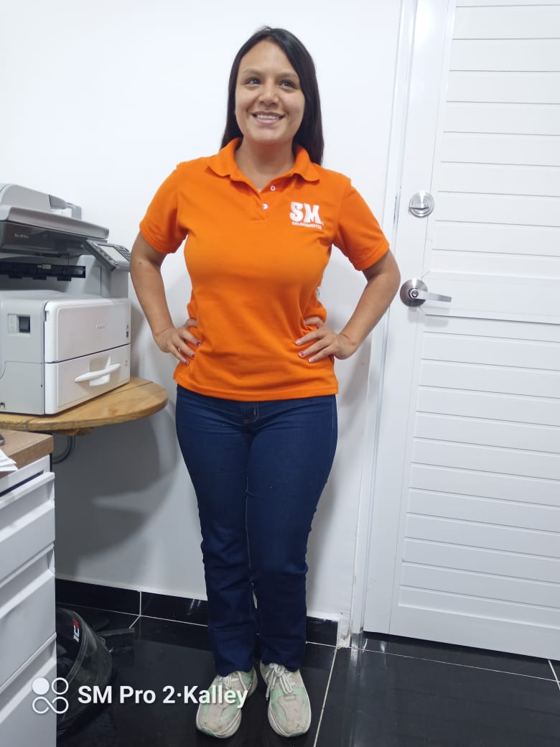 

**LOGISTICA E INVENTARIOS**

* Camibuso tipo Polo en lacostte color Naranja, con 1 logo bordado en pecho izquierdo.
* Blue Jean Básico
* Gorra color Naranja
* Bota negra con puntera de seguridad en composite.
* Uso de Lunes a Sábado

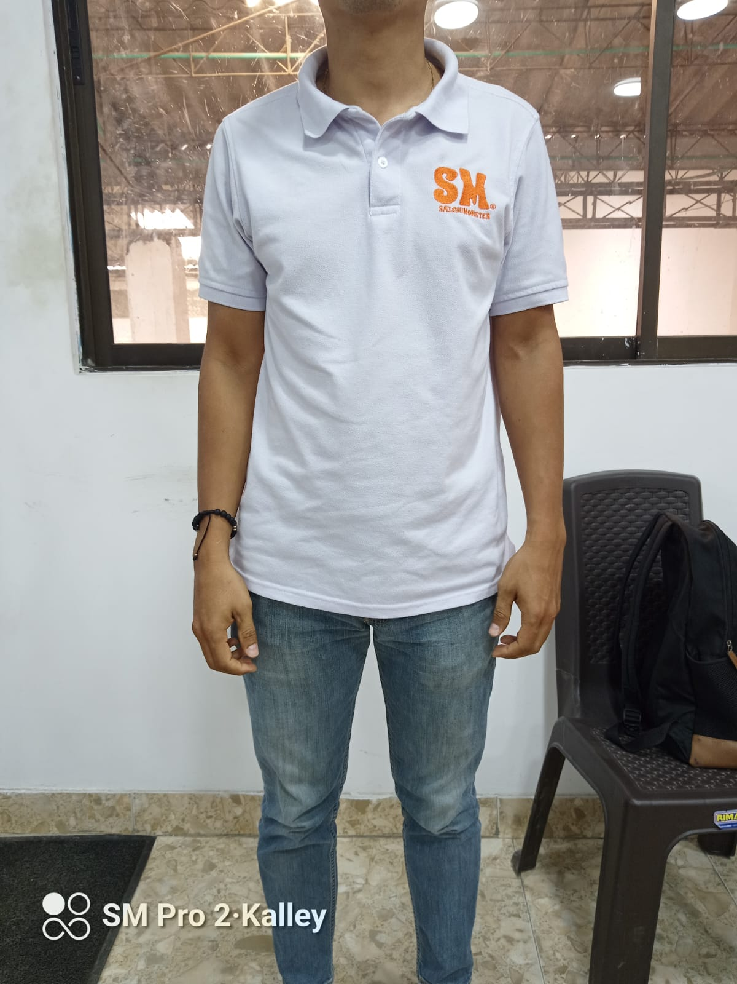 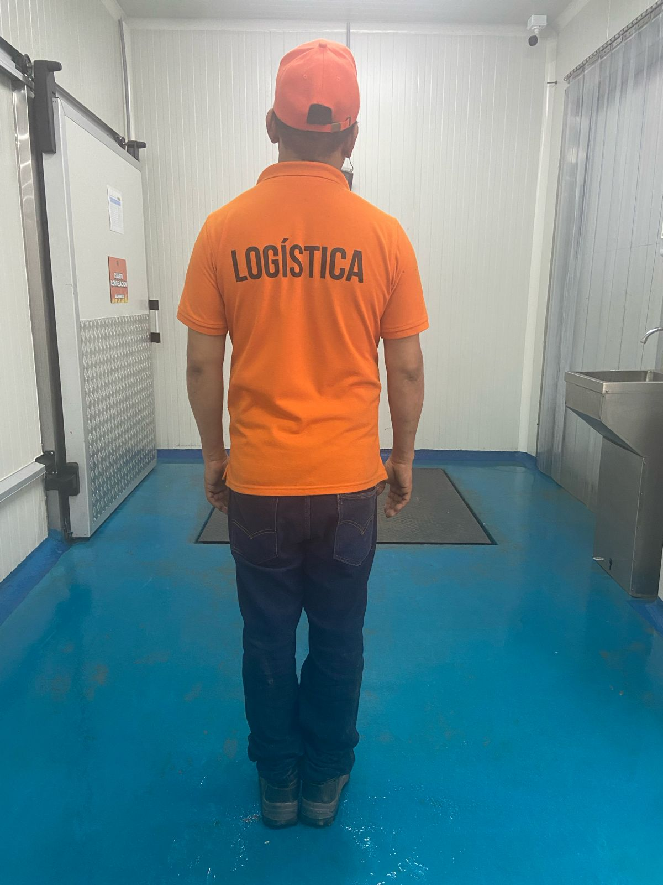

**AUXILIAR DE PRODUCCION**

* Camisa manga corta, cuello tipo polo, en antifluido color blanco (1 con vivo naranja en manga y 1 sin vivo), con 1 logo bordado en pecho izquierdo.
* Saco térmico cuello tortuga, manga larga
* Pantalón pijamero térmico, sin bolsillos
* Cofia tipo monja, en antifluido color blanco
* Bota caña alta Puntera, marca Workman, inyectada en PVC, 100% impermeable, resistente a los ácidos grasos. TALLA 41
* Delantal en PVC, color blanco. Calibre 25, con refuerzo en el abdomen

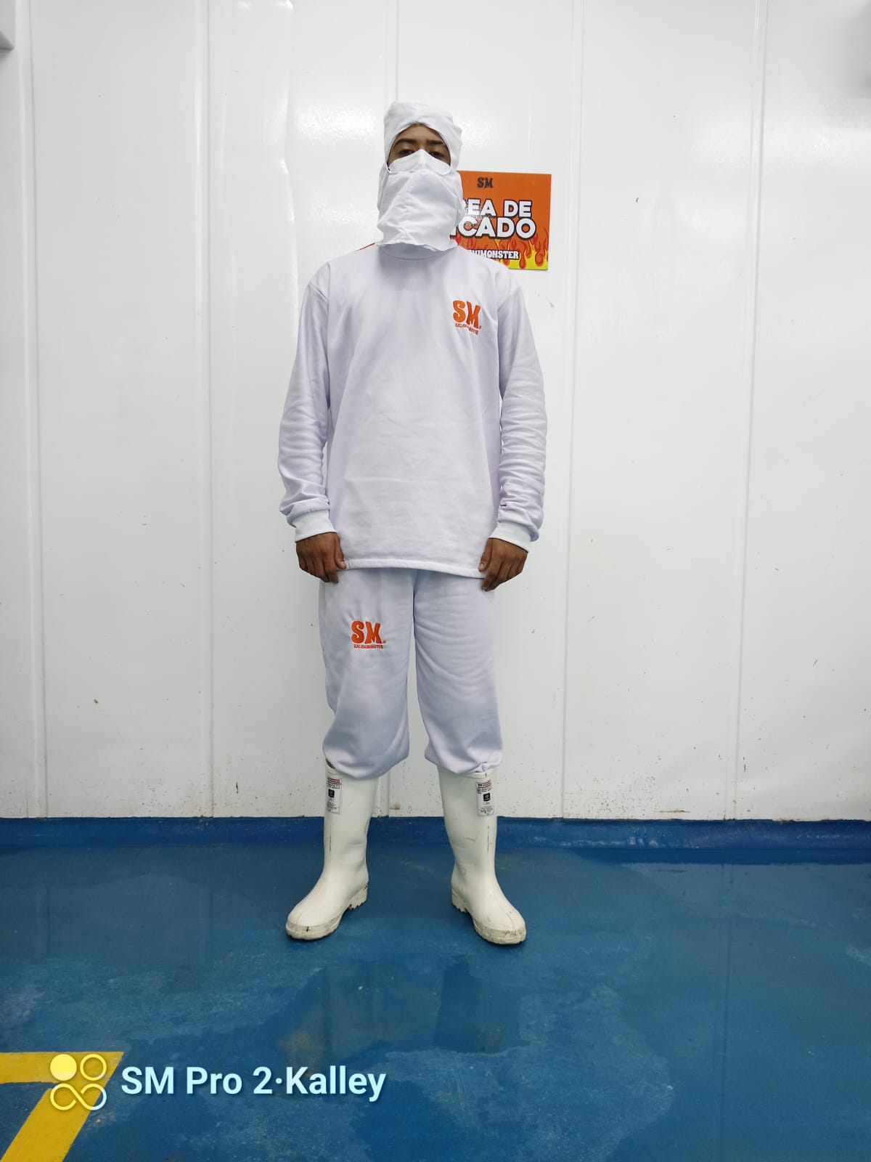 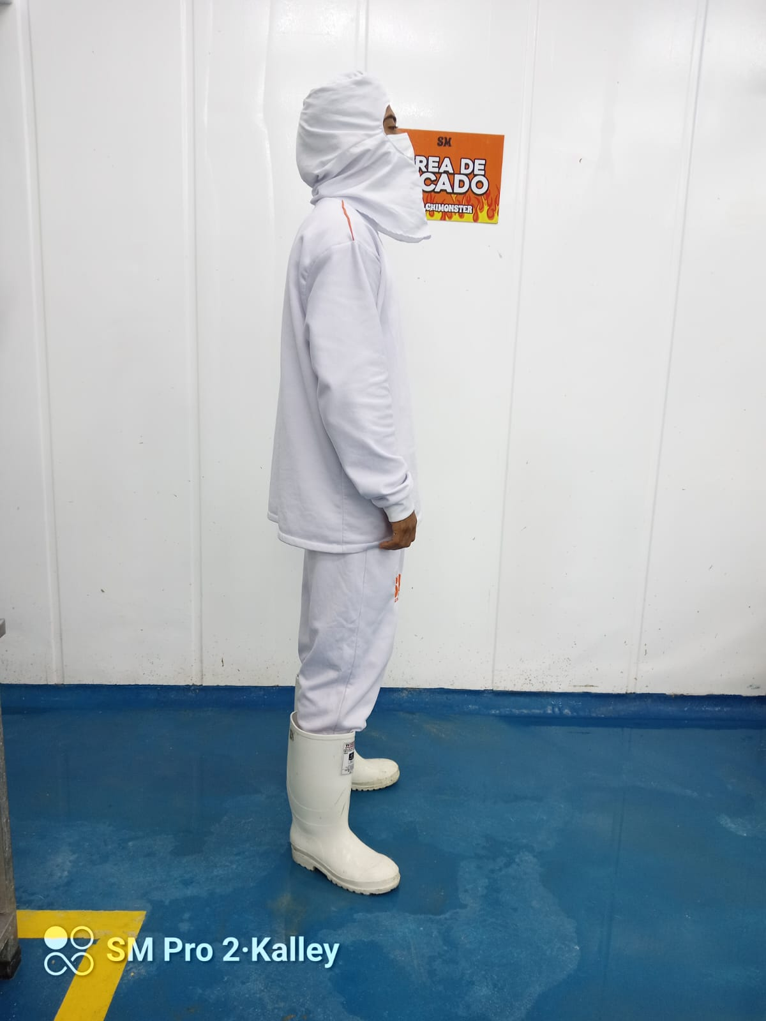

**PUNTO DE VENTA**

* Camiseta en algodón color naranja, con logo institucional estampado técnica de Serigrafía. Tallaje unisex
* Sudadera color naranja antifluido con estilo Jogger tallaje unisex
* Zapatos cómodos
* Tapaboca
* Gorra o Cofia
* Delantal

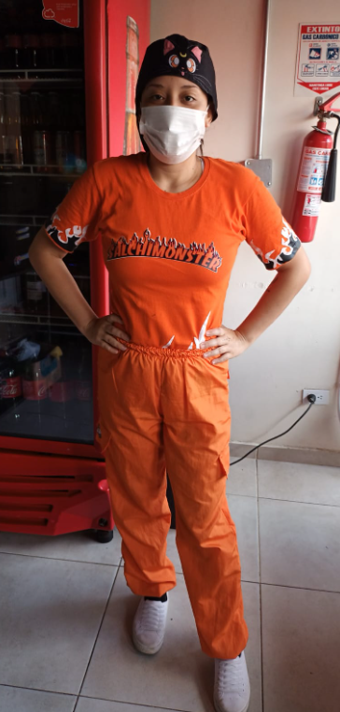 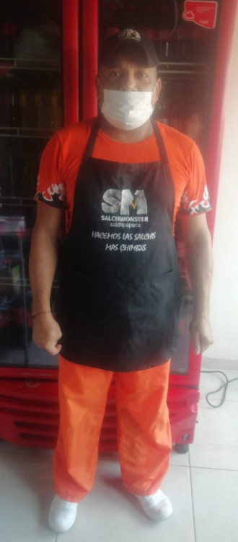

**CRONOGRAMA PARA USO DE UNIFORME**

**AREA PRODUCCION**

|  |  |
| --- | --- |
| **DIAS** | **UNIFORME** |
| LUNES | BORDES LATERALES NARANJA |
| MARTES | BLANCO |
| MIERCOLES | BORDES LATERALES NARANJA |
| JUEVES | BLANCO |
| VIERNES | BORDES LATERALES NARANJA |
| SABADO | BLANCO |
| DOMINGO | BORDES LATERALES NARANJA |